Cách phòng chống bệnh sốt xuất huyết ai cũng nên biết
Sốt xuất huyết xảy ra do virus Dengue. Đây là bệnh truyền nhiễm cấp tính và có mức độ nguy hiểm cao. Bệnh chủ yếu lây lan do người bệnh bị đốt bởi muỗi vằn Aedes aegypti, sau đó truyền virus cho người thông qua vết đốt. Chính vì thế diệt muỗi, diệt bọ gậy, lăng quăng, giữ gìn vệ sinh nhà cửa, giữ gìn vệ sinh môi trường xung quanh, phòng chống muỗi đốt là những cách phòng chống bệnh sốt xuất huyết tốt nhất.
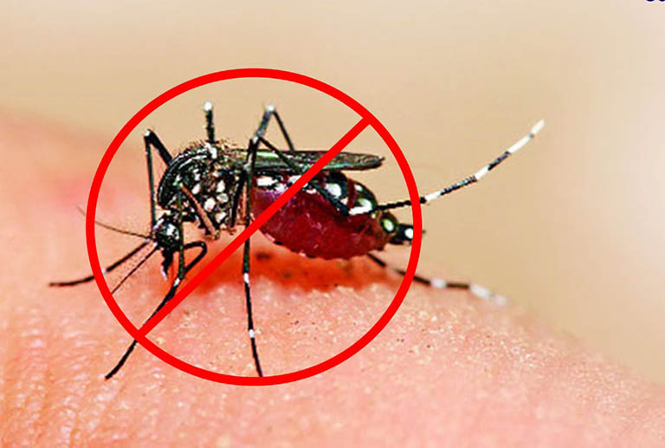
Hướng dẫn cách phòng chống bệnh sốt xuất huyết hiệu quả ai cũng nên biết

Cách phòng chống bệnh sốt xuất huyết hiệu quả
Bệnh sốt xuất huyết là một trong những bệnh truyền nhiễm cấp tính nguy hiểm, bệnh xảy ra khi có sự xâm nhập vào máu của virus Dengue. Bệnh chủ yếu lây lan do người bị đốt bởi muỗi vằn Aedes aegypti, sau đó truyền virus cho người thông qua vết đốt.
Bệnh sốt xuất huyết thường gặp hơn ở trẻ nhỏ do hệ miễn dịch của trẻ và khả năng chống bệnh chưa hoàn thiện. Sốt xuất huyết ở trẻ em có thể khiến trẻ bị sốc, rối loạn đông máu, tổn thương gan, suy hô hấp, thậm chí là tử vong khi không được xử lý đúng cách. Chính vì thế việc áp dụng các cách phòng chống bệnh sốt xuất huyết là điều vô cùng quan trọng.
Dưới đây là những cách phòng chống bệnh sốt xuất huyết hiệu quả, gồm:

1. Loại bỏ nơi trú đậu và sinh sản của muỗi, diệt bọ gậy/ lăng quăng
Muỗi cái có xu hướng đẻ trứng ở những khu vực có nước đọng như những mảnh bát vỡ có nước đọng, dụng cụ chứa nước của gia đình (bể nước, vại, thau, chum…), chai lọ, lốp xe ô tô… Trứng muỗi sẽ trở thành lăng quăng (bọ gậy) sau 2 – 3 ngày, sau đó chúng nhanh chóng phát triển thành muỗi vằn.
Muỗi vằn thường sống trong nhà, đậu và trú ẩn ở những nơi ẩm thấp, tối tăm, rậm rạp. Vì thế mật độ muỗi sẽ giảm khi cải thiện mật độ môi trường, phá bỏ hoặc làm giảm những ổ nước (nơi muỗi đẻ). Bạn cần thực hiện theo phương châm: Không có lăng quăng, bọ gậy, không có muỗi vằn thì không xuất hiện sốt xuất huyết.
Do đó điều đầu tiên cần làm là loại bỏ nơi trú ẩn và nơi đẻ trứng của muỗi, diệt lăng quăng, bọ gậy. Các gia đình cần thực hiện những biện pháp sau:
- Tránh mũi vào đẻ trứng bằng cách đậy kín những dụng cụ chứa nước.
- Trong một vòng đời của muỗi cái, tổng số trứng được đẻ có thể dao động từ vài chục đến vài trăm trứng. Vì thế để diệt bọ gậy, lăng quăng trong những dụng cụ chứa nước lớn, các hộ gia đình nên thả cá nhỏ như cá bảy màu vào những dụng cụ này.
- Thường xuyên vệ sinh những dụng cụ chứa nước vừa và nhỏ như khạp, lu… Các hộ gia đình nên cọ kỹ mép dụng cụ chứa nước bằng bàn chải bởi muỗi truyền bệnh sốt xuất huyết thường đậu và đẻ trứng ở mép nước
- Những vật dụng phế thải trong nhà hoặc vận dụng xung quanh nhà cần được thu gom và hủy. Bên cạnh đó bạn cần dọn vệ sinh môi trường, dọn vệ sinh nhà cửa, những dụng cụ chứa nước cần được lật úp khi không dùng đến để phòng ngừa nước đọng. Hạn chế nơi trú ẩn của muỗi bằng cách sắp xếp vật dụng, đồ đạc trong nhà một cách gọn gàng.
- Thực hiện xông khói để xua muỗi.
- Phải thường xuyên thay nước bình đựng hoa nếu có.
- Đối với những ổ nước, bạn nên lắp đầy chúng bằng đá, đất hoặc tiến hành tháo cạn nước trong những ổ nước.
- Thực hiện phát quang cây cối. Hoạt động này sẽ giúp làm giảm nơi sinh sống và sinh sản của những loài thích đẻ trứng, phá bỏ nơi trú ẩn của muỗi trưởng thành.
- Khơi thông cống rãnh và xử lý nguồn nước.
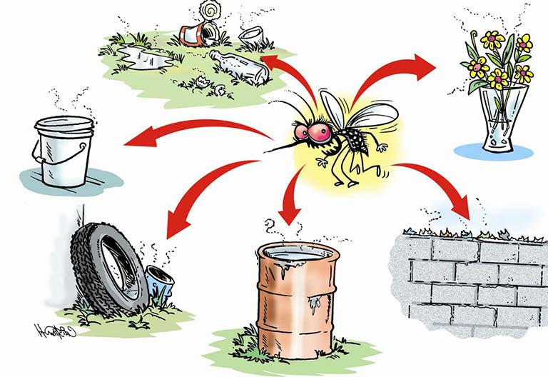Loại bỏ nơi trú đậu và sinh sản của muỗi, đồng thời diệt bọ gậy, lăng quăng để phòng chống bệnh sốt xuất huyết hiệu quả

2. Phòng chống muỗi đốt
Phòng chống muỗi đốt là cách phòng ngừa bệnh sốt xuất huyết quan trọng, giúp ngăn chặn virus Dengue truyền sang người người thông qua vết đốt của muỗi. Bạn cần tránh cho muỗi hút máu bằng những biện pháp sau:
- Ngủ trong mùng/ màn kể cả ban ngày.
- Mặc quần áo dài tay
- Sử dụng hương muỗi, vợt điện muỗi, kem xua muỗi, bình xịt muỗi… Việc sử dụng những sản phẩm này có thể hạn chế hoạt động chích đốt của muỗi.
- Sử dụng màn, rèm che tẩm hóa chất diệt muỗi. Ngoài ra bạn cũng có thể điều hòa nhiệt độ để hạn chế lượng muỗi bay vào nhà và phòng ngừa muỗi đốt mọi người trong gia đình.
- Những bệnh nhân bị sốt xuất huyết cần nghỉ ngơi và ngủ trong màn, tuyệt đối không cho muỗi đối để phòng ngừa lây lan mầm bệnh cho người khác.
Đối với trẻ em, bạn có thể cho trẻ áp dụng những cách phòng chống bệnh sốt xuất huyết như sau:
- Thường xuyên quan sát và nhắc nhở trẻ, không cho trẻ chơi ở những nơi có cây cối rậm rạp tối tăm hoặc những nơi ẩm.
- Chú ý đến việc mặc quần áo dài tay cho trẻ mắc màn khi ngủ để phòng bệnh.
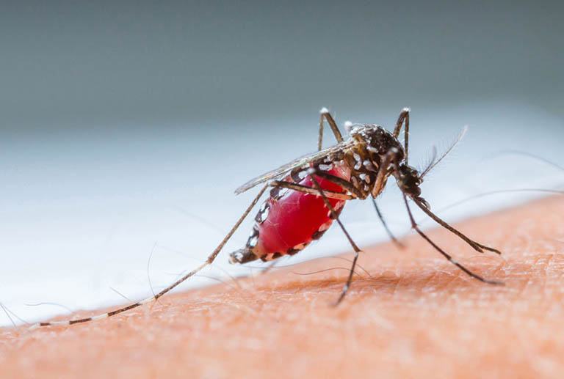Phòng chống muỗi đốt để ngăn chặn virus Dengue truyền sang người người thông qua vết đốt của muỗi

3. Tích cực phối hợp với ngành y tế và chính quyền trong những đợt phun hóa chất phòng và chống dịch
Để quá trình phun hóa chất diệt muỗi diễn ra suôn sẻ và hiệu quả, tốt nhất cần phun thuốc diệt muỗi vào cuối mùa mưa và đầu mùa mưa theo định kỳ. Tuy nhiên cần phải lưu ý trong việc phun hóa chất phòng và chống dịch đúng cách, khi đó phương pháp này mới có thể đạt hiệu quả cao.
Để đảm bảo đạt hiệu quả cao khi áp dụng công tác phun thuốc diễn muỗi, các hộ gia đình cần tích cực phối hợp với ngành y tế và chính quyền trong những đợt phun hóa chất phòng và chống dịch. Ngoài ra bạn cần thực hiện công tác diệt bọ gậy, lăng quăng, vệ sinh môi trường cùng một lúc để những ổ muỗi tại khu dân cư được tiêu diệt triệt để.
Nếu các hộ gia đình chỉ tập trung phun thuốc diệt muỗi tại một khu vực nhỏ trong nhà mà không phun hết hoặc có hộ phun thuốc, hộ không phun thuốc trong cùng một khu vực thì tình trạng đàn muỗi di chuyển từ nhà này sang nhà khác sẽ xảy ra, Từ đó khiến việc phun thuốc diệt muỗi phòng chống bệnh sốt xuất huyết trở nên kém hiệu quả.
Theo các chuyên gia, các hộ gia đình cần đóng kín các cửa ra, cửa sổ và lỗ thông gió vào thời điểm phun thuốc. Bên cạnh đó bạn cần trước khi phun thuốc bạn cần thu dọn thực phẩm và dụng cụ thực phẩm để tránh bị nhiễm hóa chất. Nên ra khỏi nhà sau khi phun thuốc, sau khoảng 30 phút đến 1 giờ đồng hồ thì có thể quay trở lại.
Đối với những người có cơ địa nhạy cảm, bạn cần phải rửa sạch nếu bị dính thuốc hoặc đến cơ sở y tế ở những trường hợp nặng hơn để được các bác sĩ xử lý.
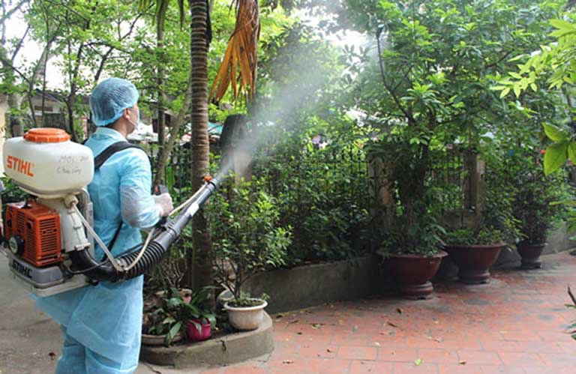Tích cực phối hợp với ngành y tế và chính quyền trong những đợt phun hóa chất phòng và chống dịch sốt xuất huyết
Ngoài việc áp dụng những cách phòng chống bệnh sốt xuất huyết nêu trên thì việc nâng cao ý thức cho các hộ gia đình cũng như mọi người dân trong phòng chống bệnh là điều vô cùng quan trọng. Nếu áp dụng đầy đủ và đúng những biện pháp thì phòng bệnh sốt xuất huyết cho cả người lớn và trẻ em sẽ không còn là vấn đề nan giải.

